Dokumen Rancangan Inventaris Gudang Sekolah
Uji Kompetensi Skema Pemrogram Junior (Junior Coder)
No. Peserta | Nama Peserta | Aplikasi/Program | Skema
(diisi peserta) | Renaissance Ricarda Sugiarto Putra | Inventaris Gudang Sekolah | Pemrogram Junior (Junior Coder)

Dokumen ini berisi rancangan basis data aplikasi Inventaris Gudang Sekolah: Entity Relationship Diagram, Desain Database, Database Relation, Kamus Data, dan Data Sampel. Isinya sama persis dengan struktur database pada program (folder database/migrations) dan data awal pada program (database/seeders/DatabaseSeeder.php).
Daftar Isi
1. Entity Relationship Diagram
2. Desain Database
2.1 Tabel user
2.2 Tabel kategori
2.3 Tabel barang
2.4 Tabel barang_masuk
2.5 Tabel barang_keluar
3. Database Relation
4. Kamus Data
4.1 Tabel kategori — Field id_kategori
4.2 Tabel barang — Field kode_barang (Kode Prefix)
4.3 Tabel user — Field role
4.4 Tabel barang_keluar — Field verifikasi
4.5 Tabel barang, barang_masuk, barang_keluar — Field status_barang
4.6 Field Gambar (user.foto, barang.gambar, barang_masuk.foto, barang_keluar.foto)
5. Data Sampel
5.1 Tabel user
5.2 Tabel kategori
5.3 Tabel barang
5.4 Tabel barang_masuk
5.5 Tabel barang_keluar
6. Catatan Perubahan dari Rancangan Awal

1. Entity Relationship Diagram
No. Peserta | Nama Peserta | Aplikasi/Program | Dokumen
(diisi peserta) | Renaissance Ricarda Sugiarto Putra | Inventaris Gudang Sekolah | Entity Relationship Diagram

Nama Database: gudang_sekolah · Jumlah Tabel: 5 (user, kategori, barang, barang_masuk, barang_keluar)
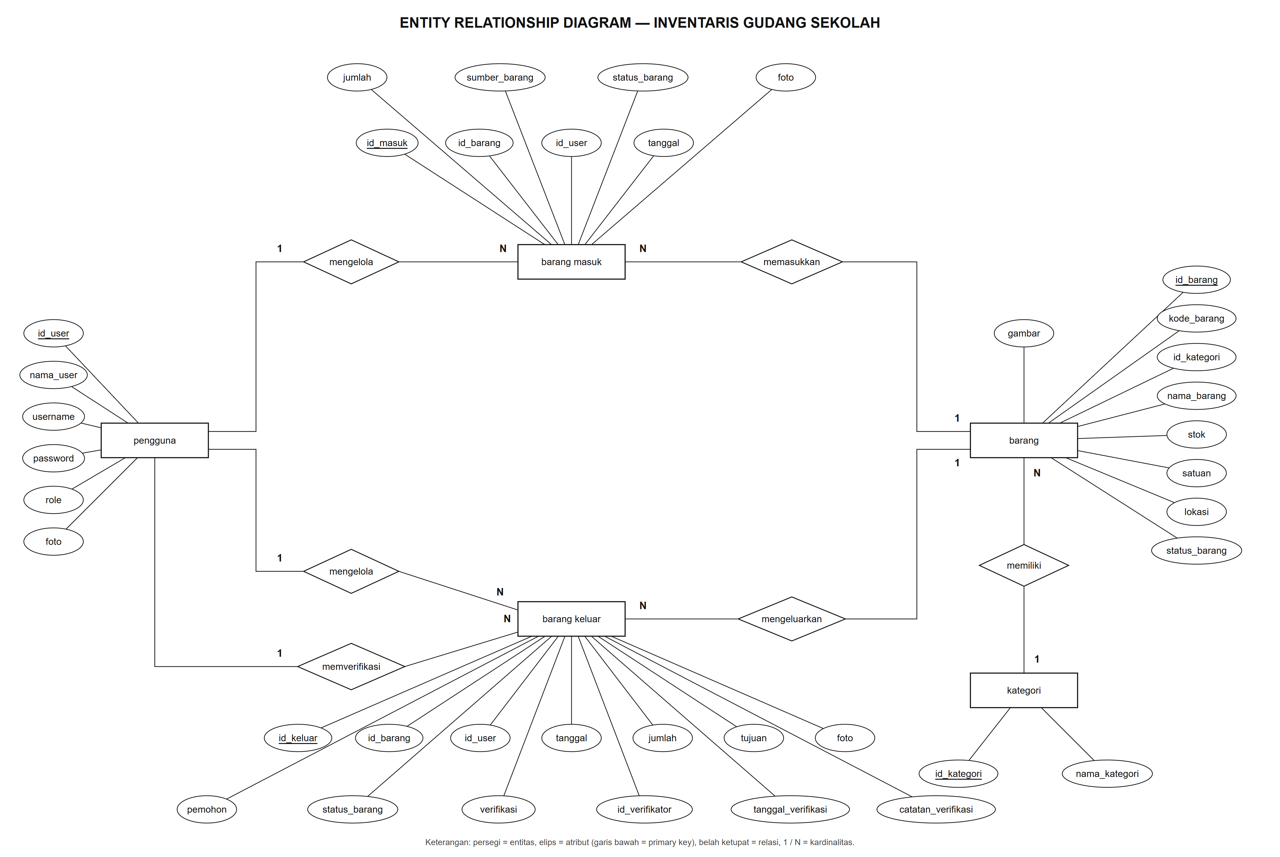
Gambar 1. Entity Relationship Diagram
Penjelasan relasi pada ERD:
No | Relasi | Kardinalitas | Penjelasan
1 | pengguna mengelola barang masuk | 1 : N | Satu Operator dapat mencatat banyak barang masuk (kolom barang_masuk.id_user).
2 | pengguna mengelola barang keluar | 1 : N | Satu Operator dapat mengajukan banyak barang keluar (kolom barang_keluar.id_user).
3 | pengguna memverifikasi barang keluar | 1 : N | Satu Manager dapat memverifikasi banyak barang keluar (kolom barang_keluar.id_verifikator).
4 | barang masuk memasukkan barang | N : 1 | Banyak transaksi masuk dapat merujuk satu barang (kolom barang_masuk.id_barang).
5 | barang keluar mengeluarkan barang | N : 1 | Banyak transaksi keluar dapat merujuk satu barang (kolom barang_keluar.id_barang).
6 | barang memiliki kategori | N : 1 | Banyak barang berada dalam satu kategori (kolom barang.id_kategori).

2. Desain Database
No. Peserta | Nama Peserta | Aplikasi/Program | Dokumen
(diisi peserta) | Renaissance Ricarda Sugiarto Putra | Inventaris Gudang Sekolah | Desain Database

Nama database: gudang_sekolah. Semua foreign key memakai aturan ON DELETE RESTRICT (data induk tidak dapat dihapus selama masih dipakai) dan ON UPDATE CASCADE.

2.1 Tabel user
Nama Field | Tipe Data | Panjang | Keterangan
id_user | int | 11 | Primary Key, auto increment
nama_user | varchar | 100 | Nama lengkap pengguna
username | varchar | 50 | Unique, dipakai untuk login
password | varchar | 255 | Disimpan dalam bentuk hash bcrypt
role | enum | 'Admin','Operator','Manager' | Hak akses pengguna
foto | varchar | 255 | Lokasi file foto profil, boleh kosong

2.2 Tabel kategori
Nama Field | Tipe Data | Panjang | Keterangan
id_kategori | int | 11 | Primary Key, auto increment
nama_kategori | varchar | 20 | Unique

2.3 Tabel barang
Nama Field | Tipe Data | Panjang | Keterangan
id_barang | int | 11 | Primary Key, auto increment
kode_barang | varchar | 20 | Unique, dibuat otomatis (contoh AT-001)
id_kategori | int | 11 | Foreign Key → kategori.id_kategori
nama_barang | varchar | 100
stok | int | 11 | Jumlah barang tersedia
satuan | varchar | 20 | buah / unit / pack
lokasi | varchar | 100 | Tempat penyimpanan
status_barang | varchar | 30 | Baik / Rusak Ringan / Rusak Berat
gambar | varchar | 255 | Lokasi file gambar barang, boleh kosong

2.4 Tabel barang_masuk
Nama Field | Tipe Data | Panjang | Keterangan
id_masuk | int | 11 | Primary Key, auto increment
id_barang | int | 11 | Foreign Key → barang.id_barang
id_user | int | 11 | Foreign Key → user.id_user (Operator pencatat)
tanggal | date |  | Tanggal barang diterima
jumlah | int | 11 | Minimal 1
sumber_barang | varchar | 255 | Dana BOS / Pembelian / Bantuan Dinas
status_barang | varchar | 30 | Kondisi barang saat diterima
foto | varchar | 255 | Lokasi file foto bukti penerimaan, opsional

2.5 Tabel barang_keluar
Nama Field | Tipe Data | Panjang | Keterangan
id_keluar | int | 11 | Primary Key, auto increment
id_barang | int | 11 | Foreign Key → barang.id_barang
id_user | int | 11 | Foreign Key → user.id_user (Operator pengaju)
tanggal | date |  | Tanggal pengajuan
jumlah | int | 11 | Minimal 1, tidak boleh melebihi stok
pemohon | varchar | 100 | Nama guru / staf yang meminta barang
tujuan | varchar | 100 | Ruangan / lokasi tujuan
status_barang | varchar | 30 | Kondisi barang yang dikeluarkan
foto | varchar | 255 | Lokasi file foto bukti permintaan (wajib di aplikasi)
verifikasi | enum | 'Pending','Disetujui','Ditolak' | Default Pending
id_verifikator | int | 11 | Foreign Key → user.id_user (Manager), boleh kosong
tanggal_verifikasi | date |  | Boleh kosong selama Pending
catatan_verifikasi | varchar | 255 | Alasan / catatan, wajib bila Ditolak

3. Database Relation
No. Peserta | Nama Peserta | Aplikasi/Program | Dokumen
(diisi peserta) | Renaissance Ricarda Sugiarto Putra | Inventaris Gudang Sekolah | Database Relation

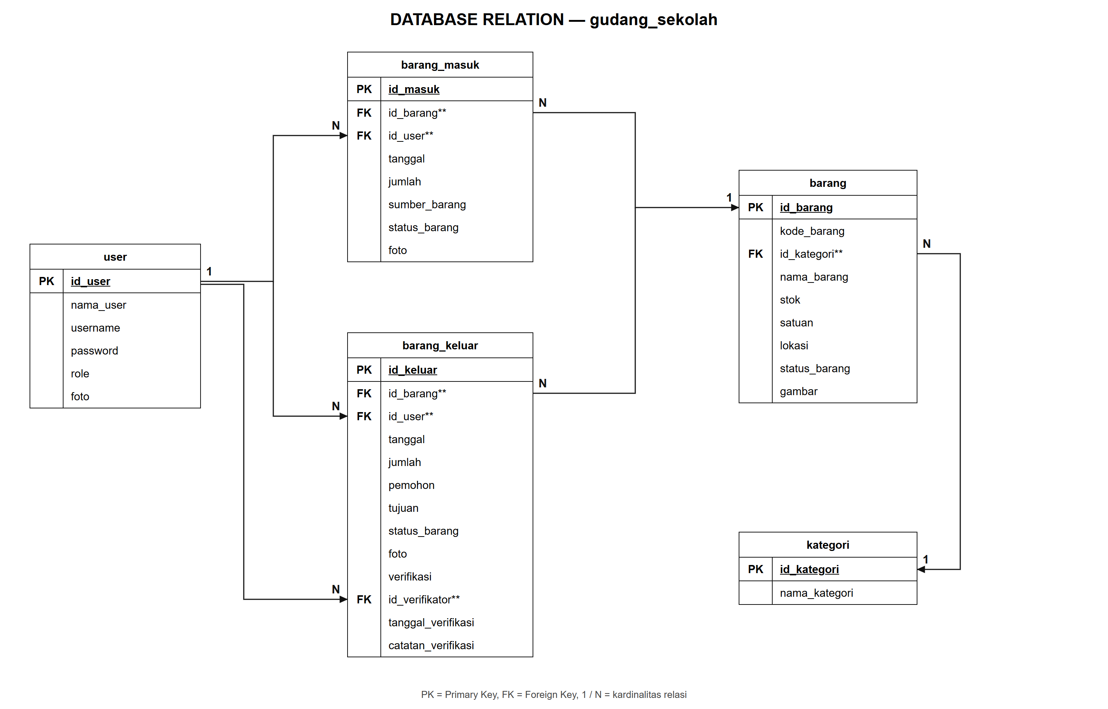
Gambar 2. Database Relation (tanda ** = Foreign Key)

4. Kamus Data
No. Peserta | Nama Peserta | Aplikasi/Program | Dokumen
(diisi peserta) | Renaissance Ricarda Sugiarto Putra | Inventaris Gudang Sekolah | Kamus Data

4.1 Tabel kategori — Field id_kategori
Data | Keterangan
1 | Alat Tulis
2 | Furnitur
3 | Kebersihan
4 | Alat Olahraga
5 | Elektronik

4.2 Tabel barang — Field kode_barang (Kode Prefix)
Kode barang dibuat otomatis dengan pola PREFIX-NOMOR (tiga digit), nomor melanjutkan nomor terbesar pada prefix yang sama.
Data | Keterangan
AT | Kategori Alat Tulis
FR | Kategori Furnitur
KN | Kategori Kebersihan
AO | Kategori Alat Olahraga
EK | Kategori Elektronik

Kategori baru di luar daftar ini memakai huruf awal dua kata pertama (contoh "Alat Laboratorium" menjadi AL), atau dua huruf pertama bila hanya satu kata.

4.3 Tabel user — Field role
Data | Keterangan
Admin | Pengelola sistem: mengelola pengguna, kategori, dan data barang, serta mengoreksi data barang masuk.
Operator | Petugas gudang: mendaftarkan barang baru, mencatat barang masuk, dan mengajukan permintaan barang keluar.
Manager | Pengawas: menyetujui atau menolak permintaan barang keluar dan melihat seluruh data, tanpa menambah atau mengeluarkan barang.

4.4 Tabel barang_keluar — Field verifikasi
Data | Keterangan
Pending | Permintaan masih menunggu verifikasi Manager; stok belum berubah
Disetujui | Permintaan disetujui Manager; stok barang dikurangi
Ditolak | Permintaan ditolak Manager dengan alasan; stok tidak berubah

4.5 Tabel barang, barang_masuk, barang_keluar — Field status_barang
Data | Keterangan
Baik | Kondisi barang baik dan layak pakai
Rusak Ringan | Kondisi barang perlu diperbaiki
Rusak Berat | Kondisi barang tidak layak pakai

4.6 Field Gambar (user.foto, barang.gambar, barang_masuk.foto, barang_keluar.foto)
Data | Keterangan
Lokasi file, contoh barang-keluar/Xy12Ab.jpg | Database hanya menyimpan lokasi file, bukan isi gambar. File disimpan di folder penyimpanan (lokal) atau Supabase Storage (online).
Format yang diterima | JPG, JPEG, PNG, WEBP dengan ukuran maksimal 2 MB
Kosong (NULL) | Belum ada gambar. Foto barang keluar wajib diisi saat pengajuan baru melalui aplikasi.

5. Data Sampel
No. Peserta | Nama Peserta | Aplikasi/Program | Dokumen
(diisi peserta) | Renaissance Ricarda Sugiarto Putra | Inventaris Gudang Sekolah | Data Sampel

5.1 Tabel user
id_user | nama_user | username | password | role | foto
1 | Ibrahim Risyad | admin_ohim | admin123 | Admin | -
2 | Marco Ivanos | manager_marco | @admin123 | Manager | -
3 | Siti Aminah | operator_siti | operator123 | Operator | -

Password ditulis dalam bentuk asli agar dapat dipakai untuk login. Di dalam database, password tersimpan sebagai hash bcrypt (contoh awalan $2y$12$...), bukan teks asli.

5.2 Tabel kategori
id_kategori | nama_kategori
1 | Alat Tulis
2 | Furnitur
3 | Kebersihan
4 | Alat Olahraga
5 | Elektronik

5.3 Tabel barang
id_barang | kode_barang | id_kategori | nama_barang | stok | satuan | lokasi | status_barang | gambar
1 | AT-001 | 1 | Pulpen | 5 | pack | sarpras | Baik | -
2 | FR-001 | 2 | Meja Guru | 7 | buah | gudang utama | Baik | -
3 | KN-001 | 3 | Sapu | 10 | buah | gudang utama | Baik | -
4 | AO-001 | 4 | Bola Voli | 4 | buah | gudang olahraga | Baik | -
5 | EK-001 | 5 | Proyektor Epson | 6 | unit | gudang utama | Baik | -
6 | EK-002 | 5 | Laptop Asus | 9 | unit | gudang utama | Baik | -
7 | AO-003 | 4 | Bola Basket | 10 | buah | gudang olahraga | Baik | -
8 | KN-005 | 3 | Kain Pel | 23 | buah | gudang utama | Baik | -
9 | EK-010 | 5 | Speaker Aktif | 6 | unit | gudang utama | Baik | -
10 | AO-007 | 4 | Matras Senam | 20 | buah | gudang olahraga | Baik | -
11 | FR-008 | 2 | Kursi Siswa | 120 | buah | gudang utama | Baik | -

5.4 Tabel barang_masuk
id_masuk | id_barang | id_user | tanggal | jumlah | sumber_barang | status_barang | foto
1 | 6 (EK-002) | 3 | 15-09-2026 | 9 | Dana BOS 2026 | Baik | -
2 | 7 (AO-003) | 3 | 30-09-2026 | 10 | Pembelian | Baik | -
3 | 8 (KN-005) | 3 | 01-10-2026 | 23 | Bantuan Dinas | Baik | -

5.5 Tabel barang_keluar
id_keluar | id_barang | id_user | tanggal | jumlah | pemohon | tujuan | status_barang | foto | verifikasi | id_verifikator | tanggal_verifikasi | catatan_verifikasi
1 | 9 (EK-010) | 3 | 05-10-2026 | 4 | Budi Santoso (Kaprog TKJ) | Lab TKJ3 | Baik | - | Disetujui | 2 | 05-10-2026 | -
2 | 10 (AO-007) | 3 | 06-10-2026 | 10 | Sari Wulandari (Guru PJOK) | Lab JB 3 | Baik | - | Ditolak | 2 | 06-10-2026 | Matras sedang dipakai untuk persiapan lomba senam.
3 | 11 (FR-008) | 3 | 08-10-2026 | 100 | Andi Pratama (Wali Kelas 10 NKPI 2) | Kelas 10 NKPI 2 | Baik | - | Pending | - | - | -

Data sampel barang keluar dibuat sebelum foto bukti diwajibkan sehingga kolom foto masih kosong. Setiap pengajuan baru melalui aplikasi wajib menyertakan foto.

6. Catatan Perubahan dari Rancangan Awal
No | Rancangan Awal | Rancangan Sekarang | Alasan
1 | Role Admin dan Manager | Admin, Operator, Manager | Pemisahan tugas: pengelola sistem, pencatat transaksi, dan pemberi persetujuan adalah orang berbeda.
2 | barang.id_barang VARCHAR(20) berisi "AT-001" | id_barang INT auto increment + kode_barang VARCHAR(20) UNIQUE | Primary key angka lebih efisien untuk relasi; kode tetap unik dan tampil di aplikasi.
3 | password VARCHAR(50) | VARCHAR(255), hash bcrypt | Hash bcrypt panjangnya 60 karakter; password tidak boleh disimpan sebagai teks asli.
4 | role VARCHAR(7) | ENUM('Admin','Operator','Manager') | Nilai role terkunci sesuai kamus data.
5 | Verifikasi tanpa pencatat | Tambah id_verifikator, tanggal_verifikasi, catatan_verifikasi | Persetujuan Manager tercatat dan dapat diaudit.
6 | Tidak ada data peminta | Tambah pemohon | Mengetahui siapa yang meminta barang.
7 | Tidak ada gambar | Tambah user.foto, barang.gambar, barang_masuk.foto, barang_keluar.foto | Fitur multimedia (unggah gambar).
8 | username tanpa batasan | UNIQUE | Username dipakai untuk login.
9 | Nama database "Gudang Sekolah" | gudang_sekolah | Nama database sebaiknya tanpa spasi.
10 | Data sampel merujuk barang yang tidak ada (EK-002, AO-003, KN-005, EK-010, AO-007, FR-008) | Keenam barang ditambahkan | Foreign key harus valid.
11 | Tanggal keluar lebih awal dari tanggal masuk; jumlah keluar melebihi stok | Tanggal dan jumlah disesuaikan | Data sampel harus logis dan lolos validasi.
12 | Salah ketik: "jumblah", "mengelluarkan", "id_verifikasi", "Tabel : id_kategori", "Iventaris", "Administratoer", "Keteranan", "bai" | Diperbaiki | Kerapian dokumen.

